

Fiche presse

**Lancement du projet du   
Climbing Mulhouse Center sur le site DMC**

**Après Motoco et la réhabilitation du bâtiment 75, le site DMC va accueillir prochainement une nouvelle structure puisque le projet du Climbing Mulhouse Center (CMC) est lancé. La Société CMC, représentée par Bruce Coll, a pour projet l’implantation et l’exploitation de la plus haute salle d’escalade de France. Avec ses 25 mètres de hauteur, le mur d’escalade pourra satisfaire le grand public tout comme les pratiquants les plus aguerris.**

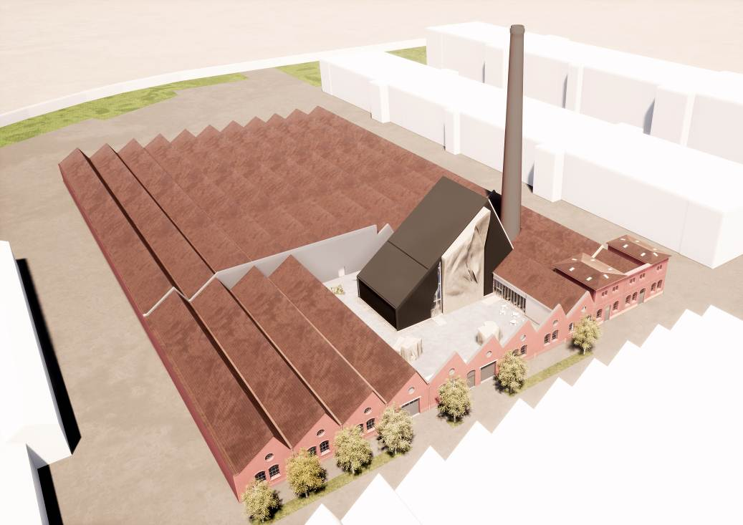

FUAA - Formats Urbains Architectes Associés- www.formats-urbains.fr

**Ce projet confirme la mise en mouvement du site DMC et sa reconversion**. De par son architecture et son urbanisme, le site DMC attire de plus en plus de porteurs de projets. Plus globalement, le projet d’avenir du site DMC s’intègre dans le périmètre du quartier DMC, projet nominé IBA Basel 2020, sur la voie de la labellisation pour 2020.

**Le projet du Climbing Mulhouse Center**

**Le projet consiste à créer un complexe autour des loisirs urbains**. Avec son mur d’escalade de 25 mètres de haut, il inclut aussi d’autres modules d’escalade (mur extérieur, murs de vitesse…), ainsi que des espaces de détente.

Ce projet répond à des besoins identifiés puisqu’il n’existe pas à l’heure actuelle en Alsace une salle d’escalade de cette envergure, permettant d’accueillir amateurs et licenciés de tous niveaux. La pratique de l’escalade est en plein essor et devrait s’accentuer puisque la discipline est sélectionnée pour les Jeux Olympiques de Tokyo 2020 et Paris 2024.

**35 000 à 45 000 visiteurs par an sont attendus**, une contribution majeure à la dynamique et au développement du quartier DMC.

**Fiche technique**

* Surface totale : 2 600 m²
* Surface du complexe : 950 m²
* Salle d’escalade : 520 m² de surface au sol, 2 000 m² de surface de murs dédiés à l’escalade (blocs et murs hauts)
* Accueil, bar-snack, salle de restauration, vestiaires douches, sanitaires et zones de stockage

**Financements / Partenaires de l’opération**

* CITIVIA : 1 470 000 € d’investissements
* CMC : 930 000 € d’investissements
* Région Grand Est : 500 000 €
* Ville de Mulhouse : soutien financier de 250 000 €
* m2A : mise à disposition du terrain d’une valeur de 124 000 € pendant 25 ans

**Calendrier des opérations**

* Début des travaux : début février 2019
* Première pierre : mars 2019
* Ouverture de la salle : début 2020

**L’ambition de DMC : un nouveau quartier dans la ville**

**Les trois lettres DMC (*Dollfus-Mieg et Compagnie*) font partie de l’ADN de Mulhouse.** Elles évoquent une épopée industrielle et textile de deux siècles et demi et font partie du patrimoine industriel exceptionnel de la ville. Aujourd’hui, ce site en mutation de 17 hectares, s’inscrit dans un large périmètre d’étude de 75 hectares qui permet de porter l’ambition de créer, autour de DMC, un nouveau quartier dans la ville. L’ambition du quartier DMC vise à passer d’une cité industrielle à un quartier métropolitain multifonctionnel, un quartier créatif, combinant patrimoine exceptionnel et économie émergente, sur un positionnement transfrontalier.

**Activités émergentes et créatives**

**Ainsi, le site DMC constitue le support de développement des activités émergentes et créatives dans l’agglomération :** économie créative et artistique, agriculture urbaine, sport et bien-être, petites production, équipements culturels et scientifiques, lofts, services et commerce de proximité et de vente directe. Il vise à accompagner de nouvelles logiques d’activités et d’entrepreneuriat, offrant une large place à l’innovation, au « sur mesure » créatives de nouveaux emplois. C’est le site idéal pour impulser le développement de modèles alternatifs.

Ce site exceptionnel par son architecture et son urbanisme attire aujourd’hui des porteurs de projets de plus en plus nombreux. Son rayonnement a vocation à dépasser largement les limites de l’agglomération. En effet, le site DMC est le plus grand site industriel désaffecté du Sud Alsace et offre un potentiel de développement sans égal à l’échelle du Rhin supérieur (12,5 hectares, 8 grands et très grands bâtiments soit 70 000 m²).

Depuis 2012, le bâtiment 75 de Motoco accueille des ateliers d’artistes, et d’autres activités dans le domaine de l’économie créative (Motoco). D’autres projets sont fortement engagés, que ce soit dans le domaine du logement de type Lofts, des circuits courts (Salsa) et de l’innovation.

Le quartier DMC est un projet nominé IBA Basel 2020.

**L’IBA BASEL 2020 (INTERNATIONALE BAUAUSTELLUNG)**

Depuis un peu plus d’un siècle, les « Expositions Internationales d’Architecture » sont devenues un des instruments les plus efficaces pour le développement urbain et l’aménagement du territoire en Allemagne. L’IBA Basel, qui se tient à la fois en Allemagne, en Suisse et en France, est la première IBA à projeter ce format au-delà des frontières. L’IBA Basel est un processus de développement urbain mené pendant dix ans au sein de l’agglomération trinationale de Bâle ; son but est d’encourager le développement de projets-pilotes à l’échelle régionale et locale. Fidèle à son slogan « au-delà des frontières, ensemble », l’IBA Basel soutient la réalisation de projets d’excellence qui développent le potentiel transfrontalier de la région et qui contribuent à améliorer durablement son cadre de vie ainsi que son attractivité touristique et économique. L’IBA Basel se terminera à l’été 2020 avec une présentation finale. Par ailleurs, une exposition aura lieu dans le « Dome » du Buckminster Fuller sur le campus Vitra de Weil am Rhein (Allemagne) de juin à septembre 2020.

**Contact presse**

Marion Bloser - 06 03 32 50 95

[marion.bloser@mulhouse-alsace.fr](mailto:marion.bloser@mulhouse-alsace.fr)

